学術指導申込書兼受諾書

　　年　　月　　日

依頼先（甲）

広　島　大　学

理事（社会連携・基金・校友会担当）　殿

　　　　　　　　　　　　　 　　　　　依頼者（乙）

住所

名称

代表者名　　　　　　　　　　　　　　　　　　印

裏面に記載の｢学術指導の条件についての規定｣を承諾の上、以下のとおり学術指導を申し込みます。

|  |  |  |
| --- | --- | --- |
| 学術指導題目（本件学術指導） | |  |
| 目的及び内容 | | 目的： |
| 内容： |
| 学術指導期間・時間 | | 年　　月　　日　～　　　　年　　月　　日  **総計　　 時間**　(又は年、月、週　　回、1回当り 　時間等） |
| 指導料 | | 円（消費税及び地方消費税を含む・前払い）  　 　　　　　　　　円（消費税及び地方消費税を含まない・前払い） |
| 希望する学術指導担当職員  （所属・職・氏名） | |  |
| 担当コーディネータ氏名 | |  |
| 依頼者  連絡先 | 法人名等 |  |
| 部署・氏名 |  |
| TEL |  |
| E-Mail |  |
| 住所 | （〒　　-　　　） |
| 備考  (学術指導にあたっての特別の条件等) | |  |

学術指導申込書兼受諾書、請求書の送付先　※送付先が上記依頼者連絡先と同じ場合は、記載不要です。

|  |  |
| --- | --- |
| 部署・氏名 |  |
| TEL |  |
| E-Mail |  |
| 住所 | （〒　　-　　　） |

**(注)「学術指導の条件についての規定」は、変更できませんので予めご了承下さい。**

**「学術指導の条件についての規定」の記載以外で特別の条件等がありましたら「備考」に記載下さい。**

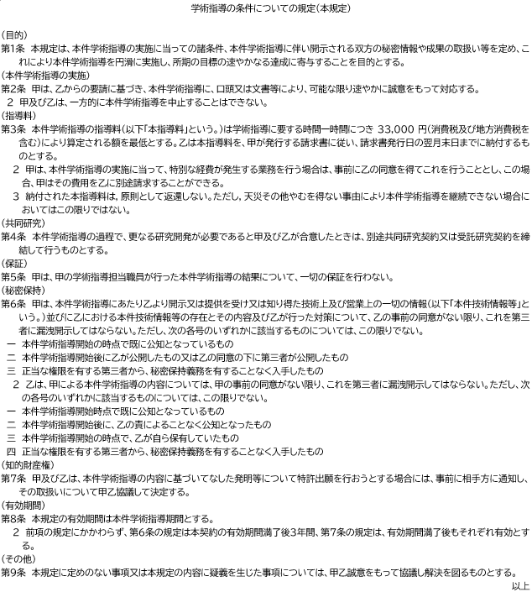

（大学記入欄）

|  |  |  |
| --- | --- | --- |
| 部局長等の印 | 学術指導担当職員 | |
|  | 配属又は所属  氏名  (内線　　　　　　，E-Mail:　　　　　　　　　　　　　　　　 ) | |
| 受入経理単位 |  | |
| 受入部局等  ※配属部局等以外で受け入れる場合に記載 | |  |

申し込みいただきました上記の内容にて学術指導を受諾します。

　　　　 　　　　　　　　　　　年　　月　　日

　　　　　　　　　　　　　　　　　　　殿

広　島　大　学

理事（社会連携・基金・校友会担当）